**Taller algoritmos y Programación: Arrays**

1. Escribe en un arreglo las unidades que estás cursando en este semestre e imprímelas por pantalla.

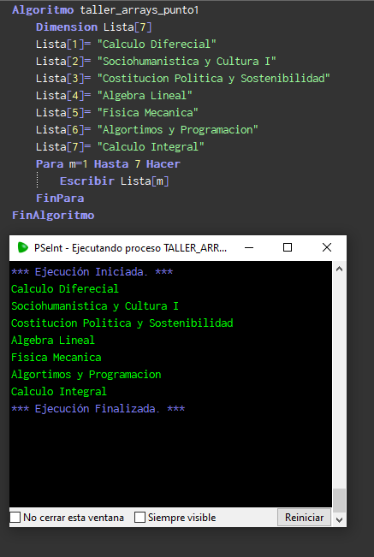

1. Cree un arreglo del tamaño que el usuario digite por consola, luego el código deberá almacenar de manera aleatoria números del 0 al 1000 en el arreglo e imprimirlos por pantalla.

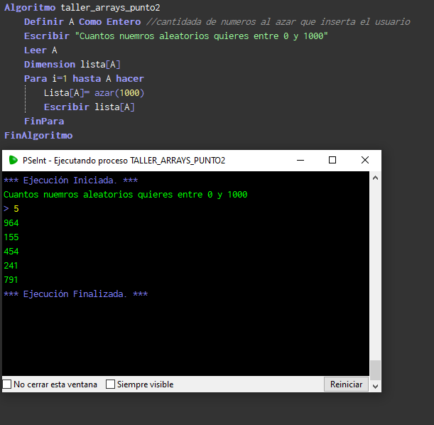

1. Desarrolle un arreglo que tenga todos los números del 1 al 50, y eventualmente los imprima por pantalla, separados por coma.

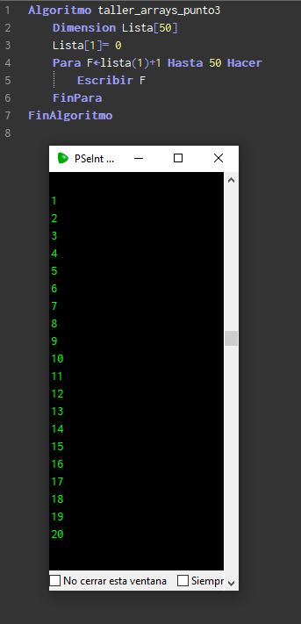

1. Desarrolle un Array que contenga todos los números del 1 al 100, posteriormente imprima por pantalla solo los múltiplos de 3 que estén en el arreglo.
2. En un array con los datos 63, 45, 68, 96,110,203,10,8 escribe un programa que los promedie e imprima por pantalla el resultado
3. Crea un arreglo con los múltiplos de 5 que hay desde el 1 hasta el 50 (10), luego divide cada posición del arreglo en 5
4. Almacene en un arreglo 10 datos digitados por consola, ya sean valores enteros o cadenas de texto, luego el código deberá separar los valores enteros de las cadenas de texto en otros arreglos y posteriormente imprimirlos por pantalla.